Nama : Cherissanda

Nim : 175610039

Praktik cloud computing

1. Mendaftr akun hero
2. Membuat aplikasi menggunakan hero

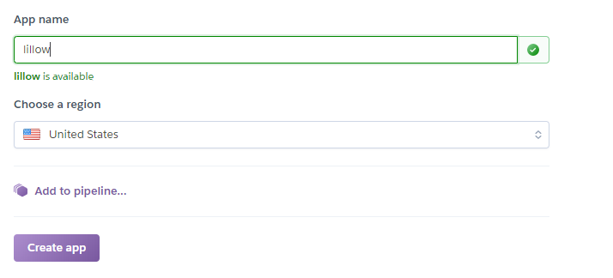

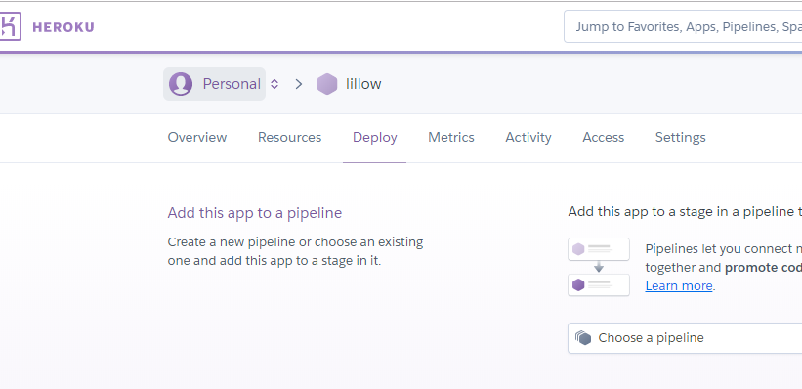

1. Login keheroku

